Министерство образования и молодежной политики Свердловской области



ГАПОУ СО «Екатеринбургский колледж транспортного строительства»

Отчёт по программе «**Практическое занятие 5-6**»

Выполнил: Юнусов Руслан Александрович

Группа: ПР-23

Преподаватель: Мирошниченко Г.В

2023

**Задание:**

Напишите when выражение, которое принимает возраст как

целое число и выводит стадию жизни, относящуюся к данному возрасту

(пр: 0-2 – младенец).

**Входные и выходные данные:**

Num – int, целочисленное значение, возврат

**Блок-схема**

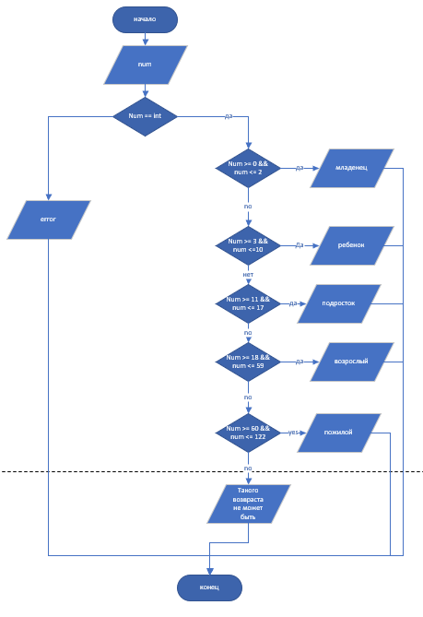

**Листинг программы (если есть)**

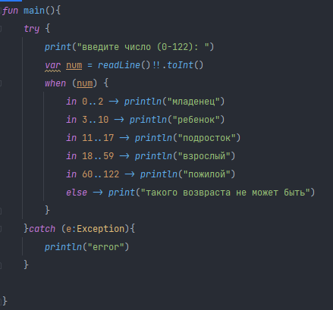

**Тестовые ситуации**



**Задание:**



**Входные и выходные данные**

X – double, число с плавающей запятой, значение в функции

**Блок-схема**

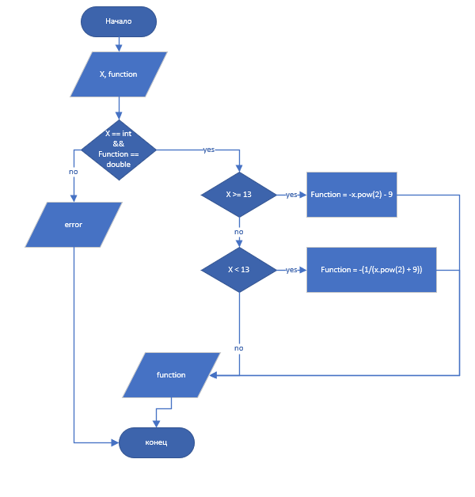

**Листинг программы (если есть)**

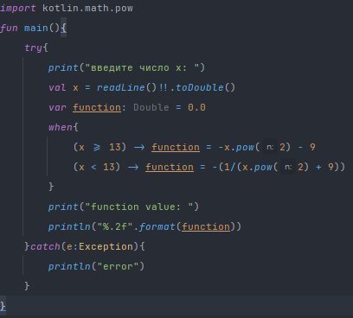

**Тестовые ситуации**

 

**Задание:**



**Входные и выходные данные**

Num – int, целочисленное значение, введенное число

strNum – string, строка, преобразованная в строку переменная Num

String, строка

**Блок-схема**

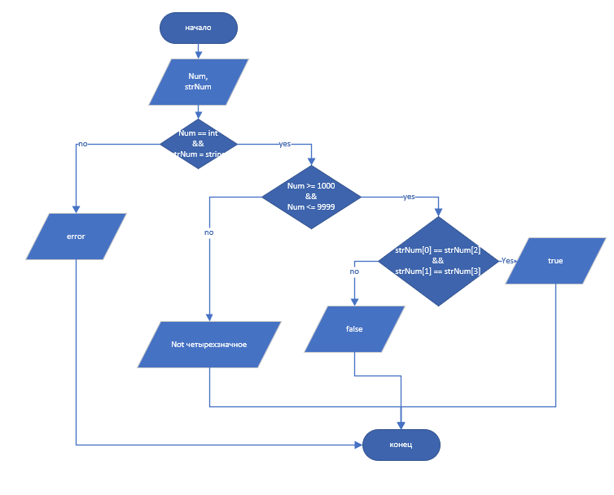

**Листинг программы (если есть)**

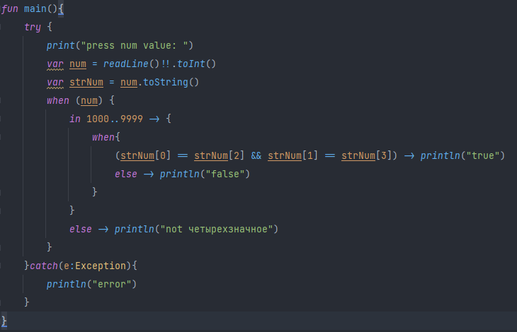

**Тестовые ситуации**

   

**Задание:**



**Входные и выходные данные**

P – int, целочисленное значение, кол-во пятерок

ch – int, целочисленное значение, кол-во четверок

tr – int, целочисленное значение, кол-во троек

dv – int, целочисленное значение, кол-во двоек

sum – double, число с плавающей запятой, сумма кол-ва оценок

average – double, число с плавающей запятой, средний балл

**Блок-схема**

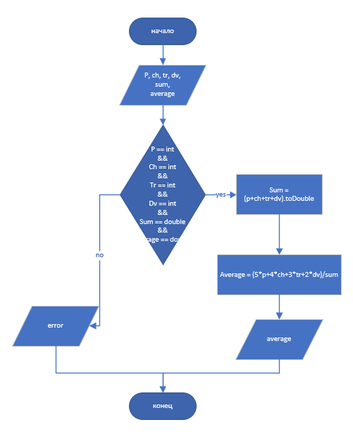

**Листинг программы (если есть)**

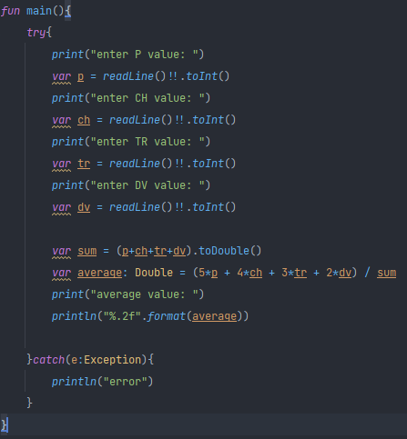

**Тестовые ситуации**

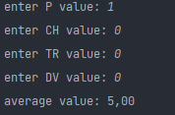 

**Вывод**

За процесс работы я научился программировать на языке программирования Kotlin